附件

社会公众预约操作说明

1． 请关注“中国海洋大学”或“平安中国海大”微信公众号并完成注册。

2． 进入赏樱预约模块，按下列步骤操作，并如实填写信息：

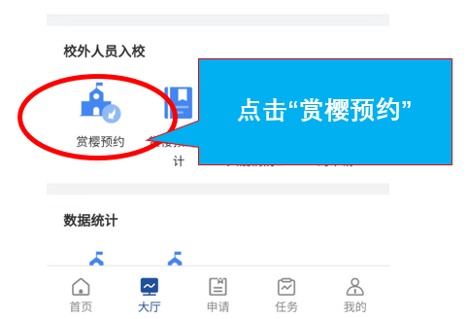

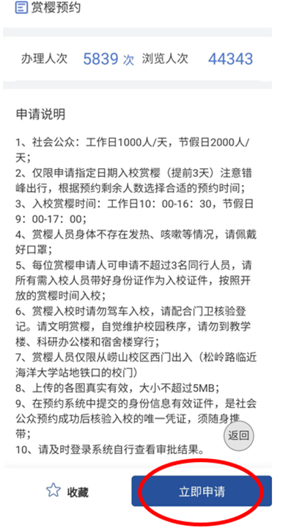

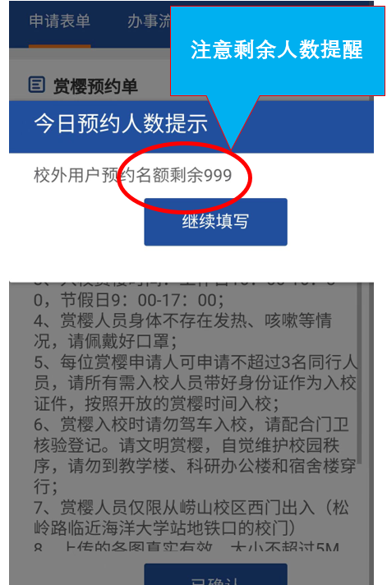

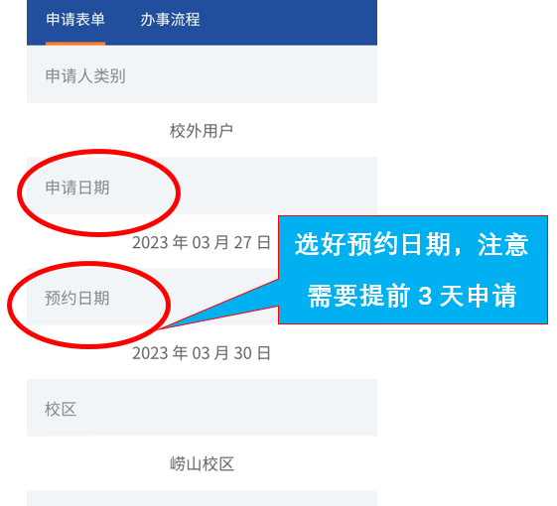

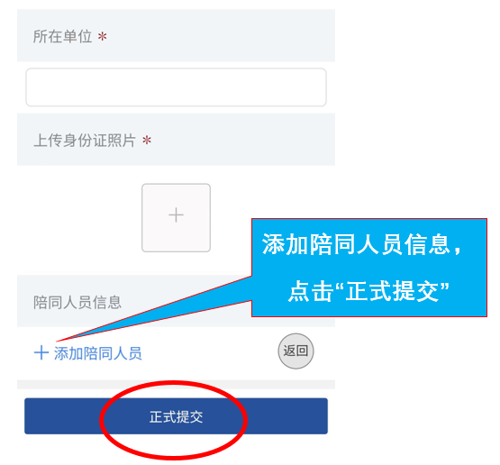

3．注意查看微信反馈，将有预约成功提醒。

